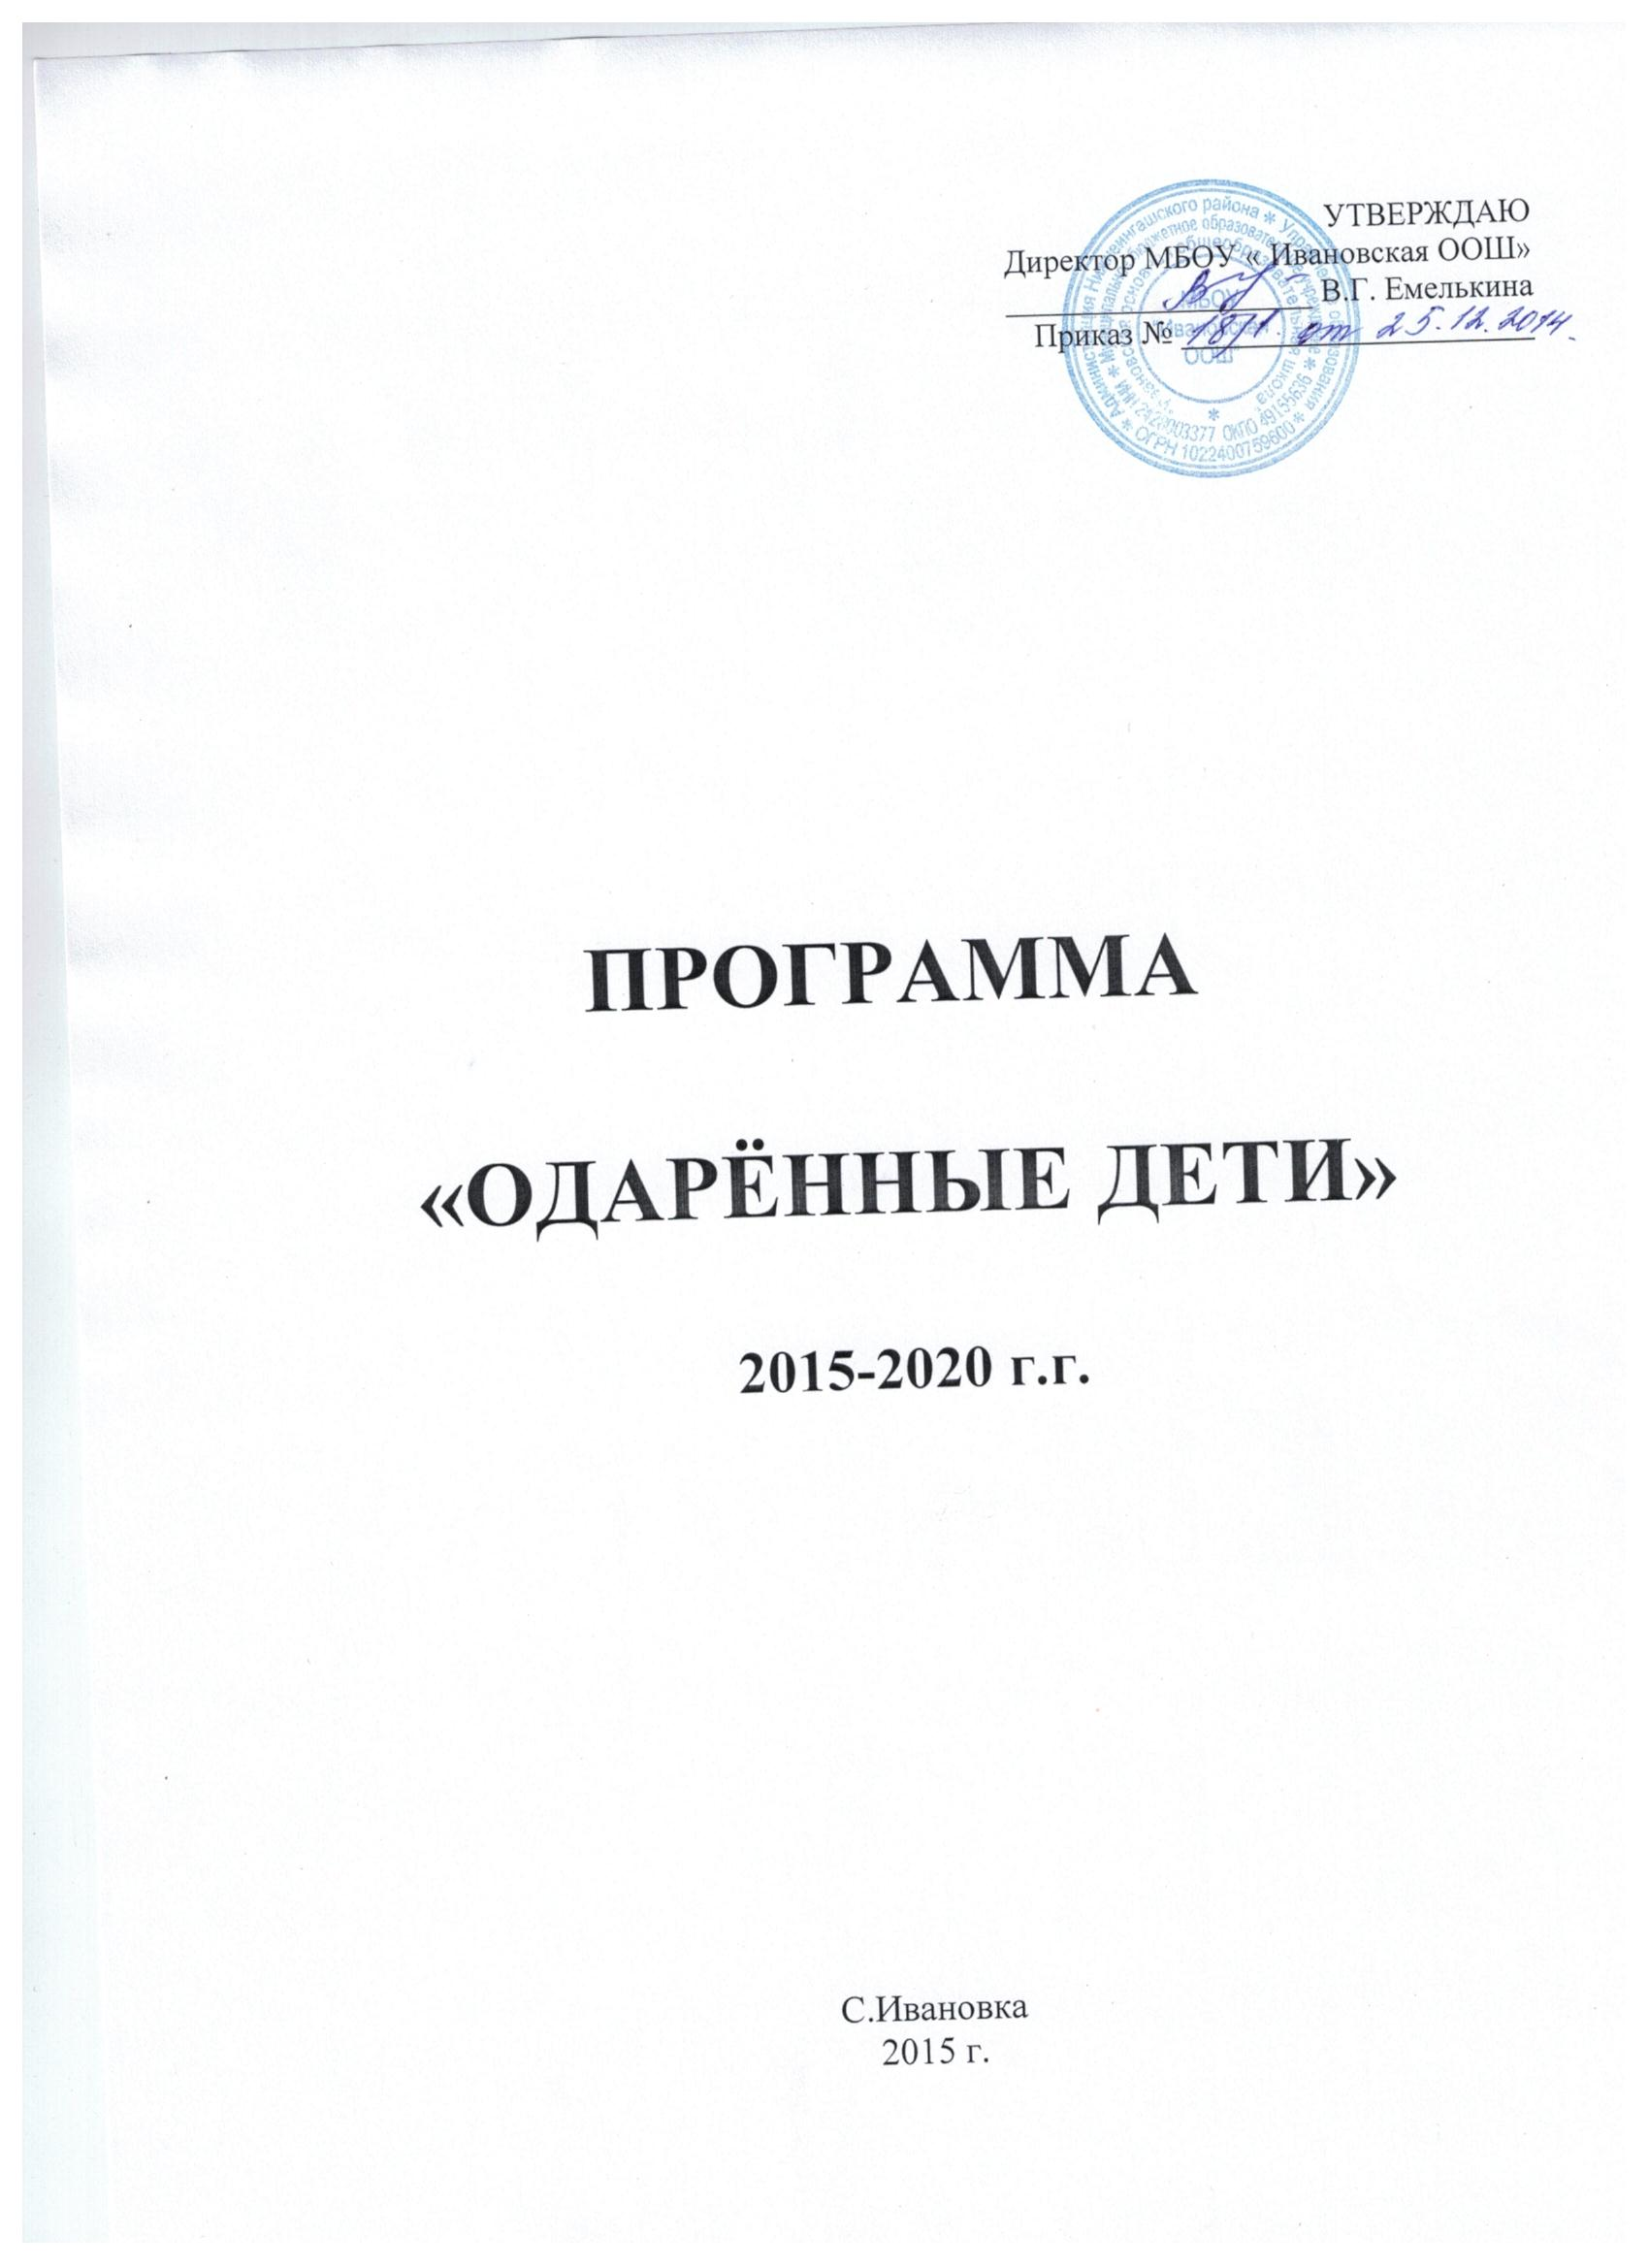
СОДЕРЖАНИЕ ПРОГРАММЫ

- Паспорт программы | 3
- Пояснительная записка | 4
- Концепция программы | 5
- Содержание программы | 7
- Основные мероприятия реализации программы | 8
- План мероприятий по выполнению программы | 10
- Ожидаемые результаты | 12

- ПАСПОРТ ПРОГРАММЫ

Полное название программы:
Программа «Одаренные дети»

Цель программы:
Создание необходимых условий для развития интеллектуальных, творческих и физических способностей и личностных качеств одаренных детей.

Задачи программы:

- Развивать систему выявления и сопровождения одаренных детей, создать психолого-консультативную службу для оказания психологической помощи одаренным детям;
- Совершенствовать условия для развития исследовательских навыков и личностного роста, укрепления здоровья, а также расширить возможности для участия одаренных и талантливых детей на конференциях разного уровня, олимпиадах, конкурсах и выставках;
- Внедрять новые образовательные технологии для работы с одаренными детьми, расширить пространство повышения квалификации педагогов школы по данной проблеме.

Нормативно-правовая база программы:
- Основные положения «Конвенции о правах ребенка», принятой Генеральной Ассамблеей ООН 20 ноября 1989 г.
- Закон Российской Федерации «Об образовании» от 29декабря 2012г.
- Программа развития МБОУ Ивановская ООШ.
- Устав МБОУ « Ивановская ООШ»
Разработчик: МБОУ « Ивановская ООШ»
Год разработки: 2015 г.

Сроки реализации программы: 2015-2020гг.

Руководители:
- Емелькина Валентина Григорьевна – директор школы
- Присекина Елена Владимировна – заместитель директора по учебно-методической работе
- Микитевич Кристина Эдуардовна – заместитель директора по воспитательной работе.
- Михеева Анна Владимировна– ответственная за базу данных «Одаренные дети»

- ПОЯСНИТЕЛЬНАЯ ЗАПИСКА

Социально-экономический прогресс выявил потребность в людях творческих, активных, неординарно мыслящих, способных нестандартно решать поставленные задачи на основе критического анализа ситуаций. Проблема раннего выявления и обучения талантливой молодежи – самая важная в сфере образования. От ее решения зависит интеллектуальный и экономический потенциал муниципалитета, края и государства в целом.
Реформирование российской системы образования обусловило необходимость формирования и развития интеллектуального и духовного потенциала нации. В соответствии с современными концепциями развития образования, которые предусматривают возможности углубления знаний учащихся в различных образовательных областях, педагогический коллектив встал перед необходимостью разработки программы «Одаренные дети», которая направлена на изучение и решение проблем детей с высоким интеллектуальным потенциалом, на создание условий для развития природных задатков и самореализации личности.
Работа с одаренными и способными учащимися является одним из приоритетных направлений работы школы. В школе функционирует НОУ, организовано обучение учащихся по выбору предметов, развита система дополнительного образования, работают спортивные секции, ведется сотрудничество с Ивановским СДК, с МОУдополнительного образования « Радуга». Для развития спортивной, творческой одаренности детей систематически проводятся спортивные соревнования, спартакиады, смотры-конкурсы. Традиционно проводятся предметные олимпиады, предметные недели, научно-практические конференции. Обеспечено участие в районных олимпиадах, НПК, конкурсах, конкурсах проектов, дистанционных конкурсах.

- КОНЦЕПЦИЯ ПРОГРАММЫ

В научно-методической литературе отмечается, что ученики отличаются друг от друга, прежде всего способностями к учению, т.е. одаренностью, а также обучаемостью.
Выявление одаренных детей должно начинаться уже на начальной ступени образования, на основе наблюдений, изучения психологических особенностей, памяти, логического мышления, речи. Работа с такими детьми, их поиск, выявление и развитие должны стать одним из самых главных направлений работы образовательного учреждения.

Одаренность – это системное, развивающееся в течение жизни качество психики, которое определяет возможность достижения человеком более высоких (необычных, незаурядных) результатов в одном или нескольких видах деятельности по сравнению с другими людьми.
Одаренный ребенок – это ребенок, который выделяется яркими, очевидными, иногда выдающимися достижениями (или имеет внутренние предпосылки для таких достижений) в том или ином виде деятельности. На сегодняшний день большинство психологов признает, что уровень, качественное своеобразие и характер развития одаренности – это всегда результат сложного взаимодействия наследственности (природных задатков) и социальной среды, опосредованного деятельностью ребенка (игровой, учебной, трудовой). При этом особое значение имеют собственная активность ребенка, а также психологические механизмы саморазвития личности, лежащие в основе формирования и реализации индивидуального дарования.
Одаренные дети:
- как правило, более активны и всегда чем-либо заняты. Занимают себя делами, которые иногда не относятся непосредственно к уроку;
- настойчиво преследуют поставленные перед ними цели. Хотят знать все более подробно и требуют дополнительную информацию;
- благодаря многочисленным умениям они способны лучше других заниматься самостоятельной деятельностью;
- они умеют критически рассматривать окружающую их действительность и стремятся проникнуть в суть вещей и явлений;
- умеют быстро выделить наиболее значимые сведения, самостоятельно найти новые источники информации;
- некоторые ставят перед собой задачи, выполнение которых требуют много времени.

Условно можно выделить четыре категории одаренных детей:
- интеллектуальная одаренность;
- спортивная одаренность;
- лидерская или социальная одаренность;
- творческая одаренность.

Этапы выявления одаренных детей:
Начальная школа (1-4 классы)
Основная школа (5-8 классы)
Предпрофильная подготовка (9 класс)
Элективные курсы

Участники реализации программы:
- администрация МБОУ « Ивановская ООШ»;
- учителя-предметники;
- классные руководители;
- библиотекарь;
- обучающиеся;
- родители.

Принципы реализации программы:
- принцип максимального разнообразия предоставленных возможностей для развития личности;
- принцип возрастания роли внеурочной деятельности;
- принцип индивидуализации и дифференциации обучения;
- принцип создания условий для совместной работы учащихся при минимальном участии учителя;
- принцип свободы выбора учащимися дополнительных образовательных услуг, помощи, наставничества.

Формы работы с одаренными обучающимися:
- творческие мастерские;
- индивидуальные и групповые занятия;
- детские объединения по интересам;
- элективные курсы;
- участие в олимпиадах, конференциях, конкурсах, соревнованиях;
- занятия в профильных группах;
- интеллектуальные марафоны;
- научное общество учащихся.
Основные направления реализации программы:
- выявление одаренных обучающихся;
- заполнение краевой БД «Одаренные дети Красноярья»;
- разработка индивидуальных форм работы;
- внедрение в учебный процесс интерактивных технологий;
- использование активных форм и методов организации образовательного процесса;
- создание образовательных курсов, направленных на поддержку одаренных учеников школы при выстраивании индивидуальной траектории развития обучающихся;
- развитие системы внеурочной учебной и внеклассной деятельности обучающихся, которая позволит школьникам демонстрировать свои достижения на школьных, районных, краевых олимпиадах, конференциях, конкурсах, смотрах, спортивных соревнованиях;
- разработка и внедрение проектов, направленных на развитие и реализацию творческих инициатив учителей и обучающихся школы.

Условия реализации программы:
- осознание важности этой работы каждым членом коллектива и усиление в связи с этим внимания к проблеме формирования положительной мотивации к учению;
- Создание и постоянное совершенствование методической системы работы с одаренными детьми.

Структура работы программы:

«ОДАРЕННЫЕ ДЕТИ»
Учебные предметы
Предпрофильная подготовка
Дополнительное образование, программы внеурочной деятельности

Элективные курсы
Школьный музей
Ивановский СДК

СОДЕРЖАНИЕ ПРОГРАММЫ.

4.1. Основные мероприятия реализации программы

1. Основные мероприятия реализации программы по развитию интеллектуальной одаренности:
- элективные курсы и профильные предметы;
- школьное научное общество «Эрудит»;
- сотрудничество с ВУЗами,
- участие в конференциях и предметных олимпиадах различного уровней;
- участие в конкурсном движение различного уровней;
- проектная деятельность обучающихся;
- обучение в интенсивных школах;
- обучение в дистанционных школах;
- встречи с интересными людьми;
- экскурсии, посещение музеев, библиотек, включая виртуальные мероприятия;
- предметные недели;
2. Основные мероприятия реализации программы по развитию лидерской ли социальной одаренности:
- социальное проектирование;
- Школьное самоуправление .
- участие в социально значимых акциях;
- сотрудничество с социальными службами муниципалитета и молодежными организациями: МБОУ «Радуга», Молодежный центр « Галактика».
- Участие в работе волонтерского отряда «Улыбка»

3. Основные мероприятия реализации программы по развитию творческой одаренности:
- участие в конкурсах творческой направленности различного уровней;
- обучение в дистанционных школах;
- программы дополнительного образования
- Резьба по дереву
- Музыкальное общение без границ
- Творцы
- Творческие объединения
- Танцы
- Вокал
- Фото, видео
- взаимодействие с Ивановским СДК, МБОУ « Радуга», Млодёжным центром « Галактика»

4. Основные мероприятия реализации программы по развитию спортивной одаренности:
- школьные спортивные секции и кружки;
- ежегодные школьные спортивные праздники;

- дополнительное образование
- волейбол
- баскетбол
- настольный теннис
- ОФП
- ежегодный мониторинг психофизиологических способностей обучающихся;
- взаимодействия с спорт.школой;
- участие в спортивных соревнованиях разного уровня.
4.2. План мероприятий по выполнению программы

№№ пп | Мероприятия | Сроки | Ответственные
1. | Создание проблемной группы по разработке и внедрению программы | Декабрь 2014 | Администрация школы
3. | Подбор и накопление в библиотечном фонде литературы, компьютерных программ необходимой для самообразования педагогов по проблеме | Постоянно | Администрация  Библиотекарь
4. | Обзор новых поступлений литературы по проблеме | Постоянно | Библиотекарь.
5. | Разработка подпрограммы системы поиска, выявления и поддержки одаренных детей | 2015-2016 | ответственная за базу данных «Одаренные дети»
6. | Разработка подпрограммы «научное общество «Эрудит»» | 2014-2018  ежегодная корректировка | Зам.директора по ВР
7. | Создание и пополнение банка данных одаренных детей школы | Ежегодно | ответственная за базу данных «Одаренные дети»  Учителя-предметники.
8. | Диагностика уровня одаренности школьников | Ежегодно | ответственная за базу данных «Одаренные дети»  Классные руководители
9. | Создание системы переподготовки педагогических работников школы для работы с одаренными детьми:  - выезд на курсы, семинары, ДО;  - проведение семинаров, круглых столов, педагогических советов, консилиумов. | ежегодно | Заместитель директора по УВР
10. | Открытие профильных групп (по выбору обучающихся) | Ежегодно на основании запроса учащихся и родителей | Директор  Заместитель директора по УВР –
12. | Организация и проведение школьных олимпиад, предметных недель, конференций, конкурсов. | Постоянно | Заместитель директора по УВР  Ответственная за базу данных «Одаренные дети»  Руководители МО
13. | Участие в олимпиадах, конференциях, конкурсах различного уровня | Постоянно | Ответственная за базу данных «Одаренные дети»
14. | Популяризация дистанционного обучения среди одаренных детей | Постоянно | Заместитель директора по УВР  Ответственная за базу данных «Одаренные дети»  Учителя-предметники
15. | Организация научно-исследовательской деятельности учащихся в рамках научного общества учащихся «Эрудит» | Ежегодно | Зам.директора по ВР
16. | Организация психолого-педагогического просвещения родителей способных и одаренных школьников | Ежегодно | Администрация  Педагог-психолог района.
17 | Организация взаимодействия с ВУЗами, заочными школами | Постоянно | Директор.  Заместитель директора по УВР –
18. | Продолжение функционирования преподавания элективных предметов и курсов по выбору | Постоянно | Заместитель директора по УВР.
22. | Мониторинг реализации программы | Ежегодно | Администрация  Ответственная за базу данных «Одаренные дети»

V. ОЖИДАЕМЫЕ РЕЗУЛЬТАТЫ
В соответствии с заявленной целью мы предполагаем следующие результаты по итогам реализации программы:
1. Совершенствование нормативно-правовой базы школы по программе «Одаренные дети»;
2.Подготовить 10-15% учащихся школы для участия в предметных районных олимпиадах;
3.Обеспечить участие до 20% школьникам в различных районных, краевых и российских конкурсах;
4. Подготовить10% обучающихся на районную НПК.
5.Совершенствовать систему подготовки к олимпиадам и конкурсам через реализацию программ педагогов.
Оценка эффективности реализации программы будет отслеживаться по следующим критериям:
1. Оценка динамики достижения обучающихся школы через создание и наполнение портфолио школы, индивидуальных портфолио обучающихся.
2. Мониторинг состояния здоровья и комфортности пребывания учащихся в школе, удовлетворенности обучающихся, родителей, общественности образовательным процессом в школе.
3. Рейтинги школы в районе по итогам участия в олимпиадном движении и различных интеллектуальных, творческих конкурсах, соревнованиях.
4. Рейтинги обучающихся через систематическое обновление материала краевой базы данных «Одаренные дети Красноярья».

